die Scham
Leitfaden für Lehrkräfte




Sekundarschulbildung

INHALTSVERZEICHNIS
- Einführung und Ziele 3
- Scham-Kompass und Auslöser der Scham 4
- Zentrale Leitpunkte für Lehrkräfte 5
- PHASE 1. Einführung: „Die Individualität der Scham“ 5
- PHASE 2. Entwicklung: „Scham verstehen“ 8
- PHASE 3. Konsolidierung: „Scham erkennen und klassifizieren“ 10
- PHASE 4. Abschluss: „Scham in der Schule und Prävention“ 12
- Ergänzende Aktivitäten
  - Ergänzende Aktivität 1 – Anonyme Geschichten über Scham 14
  - Ergänzende Aktivität 2 – Die Scham-Ampel 15
  - Ergänzende Aktivität 3 – Respekt-Wandbild 16
- Druckmaterialien und Ressourcen
  - Material-Checkliste pro Sitzung 17
    - Phase 1
▫ Einführung „Die Individualität der Scham“ und ergänzende Aktivität: Scham-Ampel 18
    - Phase 2.
▫ Liste mit Aussagen zu Situationen (auch verwendbar in Phase 3 und als ergänzende Aktivität – Scham-Ampel) 20
▫ Entwicklung „Scham verstehen“ 21
▫ Der Scham-Kompass 22
▫ Emotionskarten 23
    - Phase 3.
▫ Karten mit realen oder hypothetischen Situationen 55

EINFÜHRUNG
Scham ist eine Emotion, die während der Adoleszenz sehr präsent ist. Während die Schüler*innen beginnen, ihre Identität zu entwickeln und der Meinung anderer mehr Bedeutung zu schenken, kann sich diese Emotion intensiver anfühlen. Sie tritt auf, wenn sich jemand exponiert, beurteilt oder anders fühlt, und kann die Teilnahme, das Miteinander und das Selbstvertrauen beeinflussen.

Im Klassenzimmer kann sich Scham auf viele Arten zeigen: Angst, Fehler zu machen, der Wunsch, unauffällig zu bleiben, oder sogar defensive Reaktionen wie Ärger oder Spott. Obwohl sie oft als unangenehm erlebt wird, erfüllt Scham eine wichtige Funktion, da sie uns hilft, Grenzen zu erkennen, Empathie für andere zu entwickeln und unsere Zugehörigkeit zur Gruppe zu stärken.

Dieses Modul zielt darauf ab, Scham zu erkennen, zu verstehen und zu normalisieren, sodass die Schüler*innen sie ohne Angst vor Bewertung ausdrücken können. Durch partizipative Methoden, Dialog und Reflexion werden die typischen Auslöser und Reaktionen dieser Emotion erkundet, und es werden Wege gezeigt, wie man sie in der Schule gesünder bewältigen kann.

Ziele:

- Scham als geteilte, aber persönlich erlebte Emotion sichtbar machen.
- Die häufigsten Auslöser von Scham identifizieren, nach Stephan Marks.
- Verhaltensweisen und Reaktionen auf Scham analysieren, unter Verwendung des Scham-Kompasses von Donald Nathanson.
- Über schulische Situationen nachdenken, die Scham auslösen, und Strategien zur Prävention und gegenseitigen Unterstützung entwickeln.

Erwartete Ergebnisse Modul 6

Schlüsselwörter

- Scham
- soziale Emotionen
- Selbstregulation
- Selbstwertgefühl
- Blick der anderen
- Zugehörigkeit
- Akzeptanz
- Ablehnung
- Respekt
- emotionale Ausdrucksfähigkeit
- Empathie
- persönliche Grenzen
- sicheres Klassenklima
- emotionale Begleitung
- Körperbewusstsein und Scham

Am Ende dieses Moduls sollen die Schüler*innen erken-nen, wie sich Scham im Alltag zeigt, über ihre Auswir-kungen auf Selbstwertgefühl und Kommunikation nachdenken und Strategien entwickeln, um bewusster, empathischer und freier damit umzugehen.

Der Scham-Kompass (Donald Nathanson)

Wenn Menschen Scham empfinden, reagieren wir oft auf unterschiedliche Weise. Nathanson unterscheidet vier Hauptrichtungen:

  - Rückzug: sich zurückziehen, verstecken oder vermeiden, gesehen zu werden.
Angriff auf sich selbst
Rückzug
Flucht
Angriff auf andere
  - Flucht: Witze machen, ablenken oder das Geschehene verharmlosen.
  - Angriff auf andere: andere beschuldigen oder verspotten, um von sich selbst abzulenken.
  - Angriff auf sich selbst: sich selbst kritisieren oder innerlich bestrafen

Das Ziel der Arbeit im Klassenzimmer ist, dass die Schüler*innen lernen, diese Reaktionen zu erkennen, zu verstehen und in gesündere und empathischere Verhaltensweisen zu verwandeln.

Auslöser von Scham (Stephan Marks)

- Sich ausgegrenzt oder ausgeschlossen fühlen.
- Sich hilflos oder exponiert fühlen (z.B. bei persönlichen oder intimen Themen).
- Sich nicht anerkannt oder gesehen fühlen.
- Gegen die eigenen Werte oder Normen handeln.
- Fremdscham über das Verhalten anderer empfinden.

“„Wenn wir Scham verstehen, hört sie auf, uns zu kontrollieren.“—
Inspiriert von Brené Brown
Die Aktivitäten dieses Moduls können in einer einzigen Sitzung von 90 Minuten durchgeführt oder in zwei Blöcke à 45 Minuten aufgeteilt werden.
Passe das Tempo an die Gruppe an: Wenn intensive Emotionen auftreten, nimm dir Zeit für Dialog und einen emotionalen Abschluss.

Das Material kann in gedruckter oder digitaler Form verwendet werden und sowohl in den Tutoriumsplan als auch in die Arbeit zu Miteinander und emotionalem
Wohlbefinden integriert werden.

Zentrale Hinweise für Lehrkräfte

- Schaffe einen vertrauensvollen Raum, in dem Teilnahme ohne Bewertung geschätzt wird.
- Verwende beispielnahe Situationen (Freundesgruppe, soziale Netzwerke, Klasse etc.).
- Vermeide unnötige Bloßstellung der Schüler*innen: Biete anonyme oder Gruppenbeteiligung an.
- Fördere Empathie, Zuhören und Respekt als Werte der Gruppe.
- Beende jede Sitzung mit einer kurzen Reflexion, um das Thema emotional abzuschließen.

Phase 1: Einführung „Die Individualität der Scham“ (Dauer: 10 Minuten)
P1

Ziel

Materialien
Farbige Karten (rot/grün) Gedruckte oder projizierte Liste von Aussagen
Tafel oder Flipchart und Marker
Raum in Kreis- oder Halbkreis-Anordnung (Optional) Sanfte Musik für den Abschluss oder die Reflexion
      - Das Thema Scham erlebbar und partizi-pativ einführen, zeigen, dass alle Scham empfinden, sie aber individuell erleben

Ablauf der Aktivität

      - Thema vorstellen: Beginnen Sie mit einer kurzen Erklärung
        - „Heute sprechen wir über eine Emotion, die wir alle kennen: Scham.
Sie taucht manchmal auf, wenn wir glauben, dass andere uns beobachten oder beurteilen, oder wenn wir das Gefühl haben, etwas anders oder falsch gemacht zu haben.
Scham ist keine schlechte Emotion; sie hilft uns zu verstehen, wie wir uns im Umgang mit anderen fühlen.“

      - Kartenspiel: „Würde es mir peinlich sein, wenn …?“
        - Erklären, dass Sie verschiedene Aussagen vorlesen werden. Jede*r Schüler*in zeigt eine Karte:
          - Rot – „Ja, das wäre mir peinlich.“
Nein, ich würde mich ni
          - Grün – „Nein, das wäre mir nicht peinlich.“
schämen.
▫ Vorgeschlagene Aussagen:
            - Vor meinen Freund*innen hinfallen.
            - Dass niemand auf meinen Beitrag in sozialen Netzwerken reagiert.
Ja, ich würde mich
            - Im Unterricht beim Vorlesen einen Fehler machen.
            - Der Einzige sein, der nicht zu einer Party eingeladen wurde.
schämen.
            - In einem Fach, das mir leicht fällt, eine schlechte Note bekommen.
            - Öffentlich sprechen.
            - Dass jemand mein unordentliches Zimmer sieht.

      - Kurze Diskussion und Beobachtung:
        - Nach jeder Runde die Gruppe einladen, darüber zu sprechen:
          - „Stimmen wir bei den gleichen Situationen überein? Warum empfinden manche Situationen mehr Scham als andere?“
        - Wichtige Schlagwörter an der Tafel notieren: Angst, Lachen, Fehler, Gruppe, Urteil

      - Abschluss der Phase:
        - „Jede*r empfindet Scham über unterschiedliche Dinge. Wichtig ist nicht, sie zu vermeiden, sondern zu verstehen, was mit uns passiert, wenn sie auftaucht.“

Hinweis für den Lehrer

- Vermeiden Sie die Analyse oder Bewertung persönlicher Antworten.
- Wenn Lachen auftritt, erklären Sie es als natürliche Reaktion zur Bewältigung von Unbehagen.
- Bewahren Sie einen nahbaren und leichten Ton, ohne das Thema zu verharmlosen.

P2

Ziel

Phase 2: Entwicklung „Scham verstehen“ (Dauer: 30 Minuten)

      - Verstehen, was Scham ist, wie sie sich anfühlt, was sie auslöst und welche Funktion sie im Miteinander erfüllt.

Materialien
Tafel, Flipchart oder digitale Projektion
Bunte Marker oder Stifte
Visuelles Schema oder unterstützende Folien mit: Auslösern von Scham
Scham-Kompass
Alltäglichen Beispielen schulischer oder sozialer Situationen
(Optional) Karten mit Emotionen oder gedruckte Emojis zur Visualisierung von Gefühlen

Ablauf der Aktivität
      - Einstiegsaktivierung
        - Schreiben Sie das Wort SCHAM an die Tafel.
        - Bitten Sie die Gruppe, Wörter oder Ideen zu teilen, die sie damit verbinden.
          - „Es gibt keine richtigen oder falschen Antworten. Alles, was wir jetzt sagen, hilft uns zu verstehen, wie wir diese Emotion wahrnehmen.“

      - Präsentation:
        - Was ist Scham?
          - Scham ist eine natürliche Emotion, die wir alle empfinden, wenn wir glauben, dass andere uns beurteilen oder wir die Akzeptanz der Gruppe verlieren könnten.
        - Wie fühlt sich Scham an?
          - Schmerzhaft, man fühlt sich klein/unterlegen, kann sich nicht konzentrieren und möchte am liebsten im Boden versinken.
        - Wie zeigt sich Scham äußerlich?
          - Unterschiedlich, oft erröten und den Blick senken.
        - Ziel der Scham?
          - Anpassung an die Gruppe, Verhalten entsprechend der eigenen Vorstellungen / Scham als Alarmfunktion.
        - Kurze Diskussion: Ist das Gefühl der Scham gut oder schlecht?

      - Auslöser nach Stephan Marks
        - Sich ausgeschlossen oder außen vor fühlen
        - Sich hilflos oder exponiert fühlen
        - Nicht anerkannt oder gesehen werden
        - Gegen eigene Werte handeln
        - Fremdscham über das Verhalten anderer empfinden

      - Frage an die Gruppe:
        - „Erkennt ihr einige dieser Auslöser in realen Situationen in der Schule oder im Freundeskreis?“

      - Der Scham-Kompass (Donald Nathanson)
        - Zeichnen Sie einen Kreis, in vier Quadranten geteilt, und beschreiben Sie diese:
          - Rückzug: sich verstecken, vermeiden
          - Vermeidung: Witze machen, verharmlosen
          - Angriff auf andere: beschuldigen, verspotten, Aufmerksamkeit ablenken
          - Angriff auf sich selbst: kritisieren, sich bestrafen
        - Frage: „Welche dieser Reaktionen kommt euch am vertrautesten vor? Welche glaubt ihr, hilft am meisten, Beziehungen zu verbessern?“

      - Übung in Paaren
        - Jede Paar entwickelt eine Schamsituation und entscheidet, welche Reaktion gemäß dem Kompass am wahrscheinlichsten ist.

      - Plenumsreflexion und Zusammenfassung
        - Notieren Sie Beispiele an der Tafel und ordnen Sie sie nach dem Scham-Kompass.

„Wir können Scham nicht vermeiden, aber wir können wählen, wie wir han-deln. Wenn wir sie verstehen, hört sie auf, uns zu kontrollieren.“

Hinweis für den Lehrer

- Verwenden Sie nahbare Beispiele (Klasse, soziale Netzwerke, Freundesgruppe).
- Behalten Sie einen analytischen Fokus, kein bekenntnisartiges Erzählen.
- Betonen Sie, dass alle Emotionen gültig sind
und eine Funktion erfüllen.

P3

Ziel
Phase 3: Konsolidierung „Scham identifizieren und einordnen“ (Dauer: 15–20 Minuten)

      - Die theoretischen Kenntnisse anwenden durch Fallanalysen. Auslöser und Reaktio-nen erkennen, Empathie und Reflexion fördern.
Materialien
Blätter oder Karten mit realen oder hypothetischen Beispielen
Tafel oder Vorlage der
„Scham-Kompass“-Grafik Kugelschreiber oder Bleistifte für Gruppenarbeit
Uhr oder Timer

Ablauf der Aktivität

      - Teilen Sie die Klasse in Gruppen von 4–5 Schüler*innen.

      - Jede Gruppe erhält eine Karte mit einer Beispielsituation.
        - Erklärung der Aufgabe:
          - „Analysiert jeden Fall, um herauszufinden, was Scham auslöst und wie die Person reagiert. Anschließend überlegen wir, welche gesünderen Alternativen es gibt.“

Beispiele

Sabrina hat eine Gruppe von fünf Freun-dinnen. Als sie mit ihrer Mutter ins Einkau-fszentrum geht, sieht sie, dass die anderen vier dort sind und anscheinend ohne sie verabredet waren. Sabrina nähert sich und beleidigt sie.
01

Matías, der beste Freund von Simón, ist krank. In der Pause verbringt Simón Zeit mit anderen Jungs, die anfangen, Matías zu verspotten. Simón lacht mit.
02
Zuhause denkt er: „Ich bin so ein schlech-ter Freund! Ich verdiene keine Freunde.“

Auslöser: Ausgrenzung, Ausschluss
Verhalten:
Angriff auf andere

Auslöser: Gegen eigene Werte handeln

Verhalten: Angriff auf sich selbst

Steffi erzählt ihrer besten Freundin ein persönliches Geheimnis und bereut es danach. Sie fühlt sich unwohl und vermei-det mehrere Tage, sich mit ihr zu treffen.
03
04
Lukas bekommt eine sehr gute Note in Mathematik. Zuhause will er es seiner Mutter erzählen, aber sie telefoniert und weist ihn ab. Lukas zieht sich den Rest des Tages in sein Zimmer zurück.

Auslöser:
Sich hilflos oder exponiert fühlen
Verhalten:
Vermeidung

Auslöser:
Nicht anerkannt fühlen

Verhalten:
Rückzug

- Gruppenanalyse
04
Mathematik. Zuhause will er es seiner
Mutter erzählen, aber sie telefoniert und
weist ihn ab. Lukas zieht sich den Rest des
Tages in sein Zimmer zurück.
Auslöser:
Nicht anerkannt
fühlen
Verhalten:
Rückzug
03
persönliches Geheimnis und bereut es
danach. Sie fühlt sich unwohl und
vermeidet mehrere Tage, sich mit ihr zu
treffen.
Auslöser:
Sich hilflos oder
exponiert fühlen
Verhalten:
Vermeidung
  - Jede Gruppe identifiziert:
    - Welcher Auslöser vorhanden ist.
    - Welche Reaktionsart sich zeigt.
    - Welche einfühlsamere oder konstruktivere Alternative angewendet werden könnte.

- Gemeinsame Auswertung
  - Jede Gruppe stellt ihre Ergebnisse vor.
  - Schreiben Sie die wichtigsten Ideen an die Tafel.

Abschluss der Phase



„Zu verstehen, warum wir Scham empfinden und wie wir reagieren, gibt uns Macht über die Emotion. Wir können mit Empathie statt mit Impulsivität reagieren.“
Lukas bekommt eine sehr gute Note in
Steffi erzählt ihrer besten Freundin ein

Hinweis für den Lehrer

- Lassen Sie die Schaudiagramme von Marks und Nathanson während der Übung sichtbar.
- Vermeiden Sie, die Beispiele moralisch zu bewerten.
- Wenn reale Erfahrungen auftauchen, anerkennen, aber nicht vertiefen.
- Fördern Sie gegenseitiges Zuhören und respektvollen Austausch.

P4

Ziel

PHASE 4: Abschluss – „Scham in der Schule und Prävention“ (Dauer: 30 Minuten)

      - Überlegen, wie Scham im schulischen Umfeld entsteht, und gemeinsam Strate-gien entwickeln, um sie zu verhindern oder zu verringern.
Materialien
Großes Papier oder Plakat
Filzstifte oder Marker in verschiedenen Farben
Haftnotizen (Post-its)
Großes Schild mit dem Titel: „Wie können wir eine schamfreie Schule schaffen?“ (Optional) Klebeband oder Reißnägel (Optional) Box oder Umschlag für anonyme Botschaften mit persönlichen Verpflichtungen

Ablauf der Aktivität
      - Gruppenarbeit
        - Bitten Sie die Schüler*innen, über Situationen im Schulalltag nachzudenken, in denen häufig Scham auftritt (z. B. Referate, Vergleiche, öffentliche Fehler, Spott).
        - Jede Gruppe schreibt Beispiele auf Haftnotizen.

      - Erstellung des Plakat
        - Jede Gruppe klebt ihre Karten auf ein großes Plakat unter drei Spalten:
          - Situationen, die Scham auslösen
          - Wie sie uns fühlen lassen
          - Was wir tun können, um es zu verbessern

Situationen, die Scham auslösen
Wie sie uns fühlen lassen
Was wir tun können, um es zu verbessern

      - Gemeinsame Diskussion und Abschluss
        - Besprechen Sie das gesamte Plakat mit der Klasse:
          - „Welche Muster erkennen wir? Was könnten wir als Gruppe verändern?“
          - „Was brauche ich, um mich ruhiger zu fühlen, wenn mir etwas peinlich ist?“
        - Schlagen Sie vor, den Workshop mit einem gemeinsamen Satz oder schriftlichen Versprechen zu beenden.

      - Vorgeschlagener emotionaler Abschluss
„Scham wird kleiner, wenn wir uns mit Respekt und Empathie begegnen.
Wir alle können dazu beitragen, eine Klasse zu schaffen, in der sich niemand dafür schämen muss, wer er*sie ist.“

Hinweis für den Lehrer

- Sorgen Sie für eine sichere und kooperative Atmosphäre.
- Betonen Sie konstruktive Vorschläge, nicht die Probleme.
- Lassen Sie das Mural während der Woche sichtbar, um die Botschaft lebendig zu halten

Zusätzliche Aktivitäten
Anonyme
Geschichte
AZ1
Aktivität 1: Anonyme Schamgeschichten (Dauer: 15–20 Minuten)

Ziel
Materialien
Kleine Zettel oder Notizzettel Große Box oder Umschlag zum Sammeln der Geschichten Tafel und Marker
(Optional) Etikett: „Dinge, die uns verbinden“
      - Empathie fördern und Emotionen normalisieren, indem anonyme Situatio-nen geteilt werden, in denen Scham auftritt.

Ablauf der Aktivität
      - Erklären Sie, dass alle Menschen Scham empfinden und dass anonymes Teilen hilft, sich gegenseitig besser zu verstehen.

      - Jede*r Schüler*in schreibt (real oder erfunden) eine Situation auf, in der jemand Scham empfinden könnte – ohne Namen zu nennen.

      - Sammeln Sie die Zettel in einer Box und lesen Sie einige Beispiele vor.
        - Warum verursacht diese Situation Scham?
        - Was könnte der Person in dieser Situation helfen?

      - Abschluss
        - Betonen Sie:



          - „Wir alle haben schon Scham erlebt. Wenn wir das verstehen, können wir uns gegenseitig mit mehr Respekt und Mitgefühl begegnen.“

Hinweis für den Lehrer

- Halten Sie den Ton respektvoll und vertraulich.
- Wenn sensible Themen (z. B. Mobbing, Ausgrenzung) auftauchen, validieren Sie sie und greifen Sie sie später in einem geeigneten Rahmen wieder auf.
- Die Box kann als Symbol der gemeinsamen Erfahrung im Klassenraum bleiben.

AZ2

Ziel
Aktivität 2: Die Schamampel (Dauer: 10–15 Minuten)

      - Den Schüler*innen helfen, die Intensität der Scham einzuschätzen und zu erken-nen, dass jede Person sie unterschiedlich empfindet

Materialien
Karten oder Kreise in drei Farben: Rot, Gelb, Grün
Vom Lehrpersonal vorbereitete
Liste mit Situationen
Freier Platz im Raum für Bewegung oder Farbbereiche
(Optional) Große Plakate mit den Farben und ihrer Bedeutung

Ablauf der Aktivität

      - Erklären Sie die Dynamik:
        - „Jede Farbe zeigt, wie stark dich eine Situation betreffen würde.“
        - Rot = viel / Gelb = mittel / Grün = wenig oder gar nichts

      - Lesen Sie die Sätze nacheinander vor, z. B.:
- Etwas posten und niemand reagiert darauf.
- Mich in einem Vortrag versprechen.
- Zu spät zum Unterricht kommen.
- Öffentlich korrigiert werden.
- Die Schüler*innen heben die entsprechende Karte hoch oder stellen sich in den Bereich der Farbe.

      - Führen Sie ein kurzes Gespräch:
        - „Warum empfinden wir unterschiedlich stark?“
        - „Was beeinflusst, wie sehr uns etwas beschämt?“

      - Abschluss
        - Betonen Sie:
          - „Alle Gefühle sind gültig und persönlich. Wir erleben Scham auf verschiedene Weise – und das ist völlig in Ordnung.“

Hinweis für den Lehrer

- Keine Vergleiche oder Spott zulassen.
- Die emotionale Vielfalt als Lernchance hervorheben.
- Optional: Nutzen Sie verschiedene Ecken des Klassenzimmers, um die Farben räumlich darzustellen.

AZ3

Ziel
Aktivität 3: Respekt-Wandbild (Dauer: 20–25 Minuten)


      - Die Gruppenzusammengehörigkeit stärken und das gemeinsame Engagement für ein respektvolles und empathisches Miteinan-der fördern.
Was mir im Unterricht ein Gefühl der Sicherheit gibt
Hinweis für den Lehrer
Lacht nicht, wenn ich mich irre.
- Stärken Sie Vertraulichkeit und Aufrichtigkeit.
- Sie können leise Musik dazu spielen.
- Lassen Sie das Wandbild als Erinnerung hängen.
16
Wir sollten feiern, wenn sich jemand anstrengt, nicht nur, wenn ihm alles perfekt gelingt.
Materiales
Großes Plakat oder Papierrolle (für das Wandbild)
Bunte Filzstifte oder Marker
Karten oder Notizzettel
(Optional) Musik im Hintergrund für eine ruhige Atmosphäre beim Schreiben oder Abschluss
Dass wir um Hilfe
bitten können, ohne
uns minderwertig zu
fühlen.
Dass wir Ideen
austauschen können,
ohne das Gefühl zu
haben, dass sie kritisiert
werden.
Wir sollten nicht
über die Fehler
anderer lachen.
Dass wir freundlich
miteinander
prechen, auch wenn
r nicht einer
g sind.
Dass wir uns
gegenseitig
unterstützen, wenn
jemand nervös oder
Dass wir uns gegenseitig
unterstützen, wenn
jemand nervös oder
unsicher ist.

Ablauf der Aktivität
- Stellen Sie die Aufgabe vor:
  - „Wir überlegen gemeinsam, was uns hilft, uns im Unterricht wohl und respektiert zu fühlen.“

- Jede*r Schüler*in schreibt eine Idee oder zeichnet etwas auf eine Karte.
  - Beispiele:
    - „Dass niemand lacht, wenn ich einen Fehler mache.“
    - „Dass man mir zuhört.“

- Anschließend werden alle Karten auf dem Wandbild befestigt und nach Themen geordnet:
  - Respekt
  - Empathie
  - Zusammenarbeit

- Lesen Sie einige Beiträge vor und schließen Sie mit einer gemeinsamen Reflexion:
  - „Dieses Wandbild zeigt, wie wir miteinander umgehen möchten. Es ist unser gemeinsames Verspre-chen, eine Klasse ohne Scham zu gestalten.“

Material-Checkliste für alle Aktivitäten
PHASE 1 – Einführung: „Die Individualität der Scham“
Farbige Karten (rot/grün)
Gedruckte oder projizierte Liste von Aussagen Tafel oder Flipchart und Marker
Raum in Kreis- oder Halbkreis-Anordnung (Optional) Sanfte Musik für den Abschluss oder
die Reflexion.
PHASE 2 – Entwicklung: „Scham verstehen“

Tafel, Flipchart oder digitale Projektion Bunte Marker oder Stifte
Visuelles Schema oder unterstützende Folie mit:
Auslöser von Scham Scham-Kompass
Alltägliche Beispiele schulischer oder sozialer Situationen
(Optional) Karten mit Emotionen oder gedruckte Emojis zur Visualisierung von Gefühlen

PHASE 3 – Konsolidierung: „Scham identifizieren und einordnen“
PHASE 4 – Abschluss: „Scham in der Schule und Prävention“

Blätter oder Karten mit Beispielen realer oder hypothetischer Situationen
Tafel oder Vorlage des Scham-Kompasses
Stifte oder Bleistifte für Notizen in der Gruppe
Uhr oder Stoppuhr
Große Blätter oder Endlospapier (Mural)
Bunte Marker
Haftnotizen oder Post-its
Großes Plakat mit dem Titel: „Wie können wir eine Schule ohne Scham schaffen?“
(Optional) Klebeband oder Pinnnadeln
(Optional) Box oder Umschlag, um anonyme Nachrichten mit persönlichen Verpflichtungen zu sammeln

Ergänzende Aktivitäten
  - Anonyme Schamgeschichten
Weiße Blätter oder kleine Papierstücke
Box, großer Umschlag oder Tasche zum Sammeln der
Geschichten
Tafel oder Flipchart und Marker
(Optional) Dekoratives Etikett: „Dinge, die uns verbinden (für die Box)
  - Ampel der Scham
Karten oder Kreise in drei Farben: rot, gelb, grün
Liste von Situationen, erstellt von der Lehrkraft
Freier Platz, um sich zu bewegen oder die Farben zu platzieren
(Optional) Große Plakate mit Farben und deren

  - Respekt-Plakat
Großes Plakat- oder Plakat-Papier
Bunte Marker und Aufkleber
Vorgeschlagener Titel: „Was mich in meiner Klasse sicher fühlen lässt“
(Optional) Ruhige Musik während des Schreibens oder Abschlusses

Bedeutung 17

Phase 1: Einführung „Die Individualität der Scham” und ergänzende Aktivität „Ampel”

Ja, ich würde mich schämen.

Nein, ich würde mich nicht schämen.

Ich würde mich etwas schämen.

PHASE 2. Liste mit Sätzen zu Situationen (auch in Phase 3 und ergänzender Aktivität „Ampel” verwendbar)

Ich würde mich schämen, wenn ich vor meinen Freunden hinfallen würde.

Ich würde mich schämen, wenn niemand meinen Beitrag in den sozialen Netzwerken kommentieren würde.

Ich würde mich schämen, wenn ich in einem Fach, das mir gut liegt, eine schlechte Note bekäme.

Ich würde mich schämen, in der Öffentlichkeit zu sprechen oder beim Lesen Fehler zu machen.

Es wäre mir peinlich, wenn meine Eltern etwas Seltsames zu meinen Beiträgen sagen würden.

Ich würde mich schämen, wenn ich vor der ganzen Schule beim Aussteigen aus dem Bus stolpern würde.

Es wäre mir peinlich, wenn ich auf einem alten Foto getaggt würde, auf dem ich schrecklich aussehe.

Ich würde mich schämen, wenn ich meinen Teil während einer Gruppenpräsentati on vergessen würde.

Es wäre mir peinlich, wenn ich merken würde, dass ich etwas im Unterricht nicht verstehe und alle mich anschauen würden.

Es wäre mir peinlich, wenn meine Freunde meine Zeichnungen oder persönlichen Texte finden würden.

Es wäre mir peinlich, wenn ein Video von mir hochgeladen würde, in dem ich mich lächerlich mache.

Es wäre mir peinlich, wenn man mich nach einer schlechten Note weinen sehen würde.

PHASE 2: Entwicklung „Scham verstehen” Auslöser von Scham (Stephan Marks)

Sich ausge-grenzt fühlen

Sich hilflos fühlen

Sich nicht anerkannt/-gesehen fühlen

Handeln entgegen unseren eigenen Werten/Vorstellun-gen

Die Scham anderer kann Scham aus-lösen.

Der Scham-Kompass (Donald Nathanson)

Angriff auf sich selbst
Rückzug
Flucht
Angriff auf andere





PHASE 2: Emotionskarten

Traurig

23
trtraisutreig







Lustig
dlivuesrttidigo

24






schüchtern
schtíümcidhotern

25


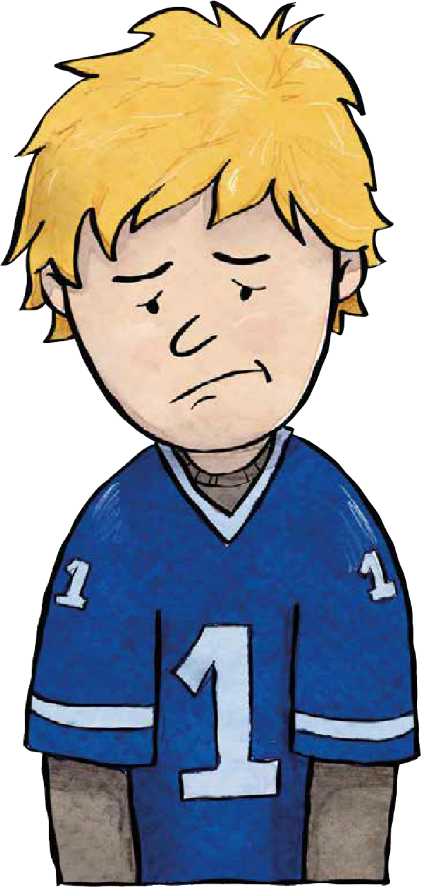



Enttäuscht
ednectetpäcuionsacdho t

26





Neugierig
necuurgioiseorig

27



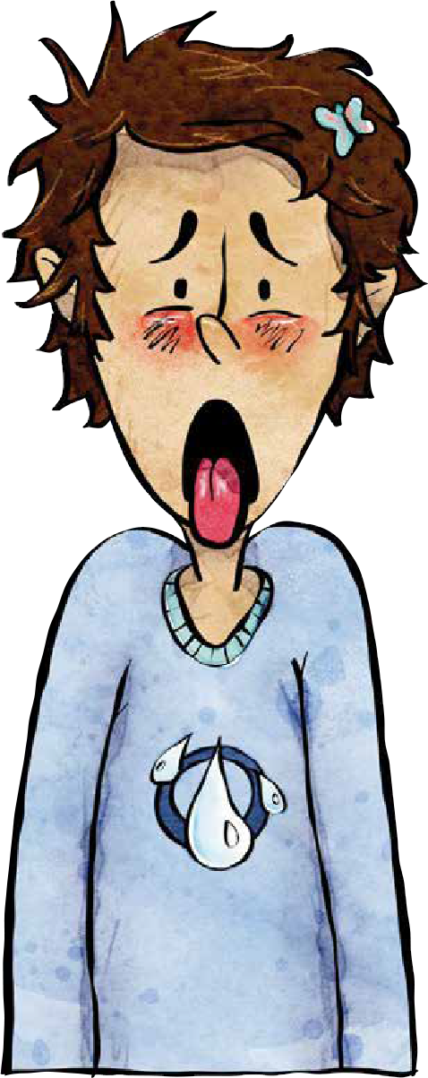



Durstig
dseudriesnttiog

28






Entspannt
ernetlasjpadaonnt

29






Langweilig
gelaabnurgriwdoeilt

30





Ängstlich
äannsgiosstolich

31




Stolz
orsgtuollolzso

32





Begeistert
benetguseiiassttaert

33




Frustriert
frfruussttrraideort

34

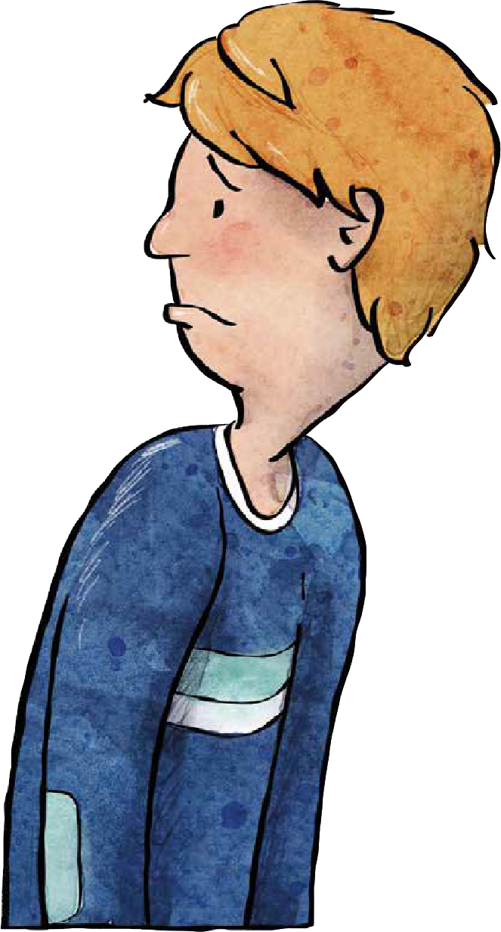


ausgeschloss
ausegxecslcuhidloossen

35






Erstaunt
aesrosmtbaraudont

36



irgeanlgdoweiextrkaoñmoisch

Komisch
37




Verärgert
ewnüfatdeadnod

38






Nervös
39
nneervrivoösos







Überrascht
üsboerprrreandsidcoht

40

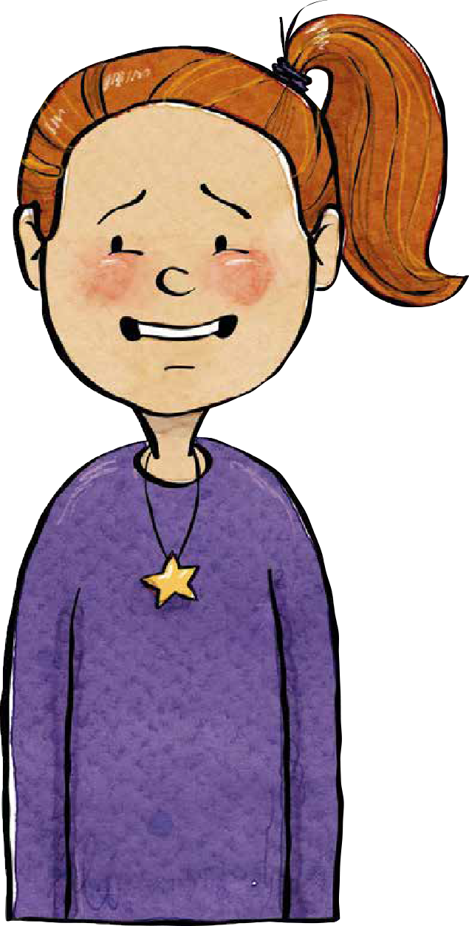



Beschämt
baevesrgcohnzäadmo t

41





Beleidigt
boefelendididiogt

42




glücklich
gfellüizcklich

43





fleißig
trfalbeaijßadigor

44







Lustig
atolbnteorn

45





Stark
sfuteartrek

46



Müde
47
cmanüsaddeo





Verwirrt
vceornwfusiorrt

48



wach sein
49
dewspaiecrhto






Motiviert
50
mmoottivivadieort

Phase 3: Konsolidierung „Scham identifizieren und klassifizieren”
01
Sabrina hat eine Gruppe von fünf Freun-dinnen. Als sie mit ihrer Mutter ins Einkau-fszentrum geht, sieht sie, dass die anderen vier dort sind und anscheinend ohne sie verabredet waren. Sabrina nähert sich und
beleidigt sie.
02
Matías, der beste Freund von Simón, ist krank. In der Pause verbringt Simón Zeit mit anderen Jungs, die anfangen, Matías zu
verspotten. Simón lacht mit.
Zuhause denkt er: „Ich bin so ein schlech-
ter Freund! Ich verdiene keine Freunde.“
Auslöser:
Ausgrenzung, Ausschluss
Verhalten:
Angriff auf andere
Auslöser:
Gegen eigene Werte handeln
Verhalten:
Angriff auf sich selbst
03
Steffi erzählt ihrer besten Freundin ein persönliches Geheimnis und bereut es danach. Sie fühlt sich unwohl und vermeidet mehrere Tage, sich mit ihr zu
treffen.
04
Lukas bekommt eine sehr gute Note in Mathematik. Zuhause will er es seiner Mutter erzählen, aber sie telefoniert und weist ihn ab. Lukas zieht sich den Rest des
Tages in sein Zimmer zurück.
Auslöser:
Sich hilflos oder exponiert fühlen
Verhalten:
Vermeidung
Auslöser:
Nicht anerkannt fühlen
Verhalten:
Rückzug
06
05







Erasmus+

Enriching lives, opening minds.




Carl von Ossietzky

Universität Oldenburg


e.V.



